**BỘ GIÁO DỤC VÀ ĐÀO TẠO**

**TRƯỜNG ĐẠI HỌC MỞ THÀNH PHỐ HỒ CHÍ MINH**

-----🙞🙜🕮🙞🙜-----

**BÁO CÁO**

**ĐỀ TÀI: WEBSITE PHÒNG KHÁM ĐA KHOA**

**Sinh viên thực hiện:**

**Phù Cơ Quân – 2051050390**

**Dương Hoàng Khang – 2051050188**

**Giảng viên hướng dẫn: Phan Trần Minh Khuê**

**TP. HỒ CHÍ MINH NĂM 2022 – 2023**

MỤC LỤC

I. Giới thiệu về Website 3

II. Cài đặt và chuẩn bị 3

III. Các chức năng của website và công dụng 10

3.1.1 Chức năng đăng nhập và đăng kí 10

3.1.2 Công dụng 14

3.2.1 Đặt lịch khám 14

3.2.2 Công dụng 16

IV. Kết luận 17

Hạn chế đề tài 17

# Giới thiệu về Website

* Trang web phòng khám đa khoa là một trang web chuyên cung cũng cấp thông tin về y tế cũng như là hỗ trợ đăng kí khám chữa bệnh trực tuyến cho bệnh nhân.
* Trang web này cung cấp cho khách hàng các thông tin liên quan đến các phòng khám chức năng và các dịch vụ y tế mà họ cung cấp.
* Trang web được thiết kế với giao diện thân thiện và dễ sử dụng, giúp người dùng dễ dàng tìm kiếm thông tin về các bác sĩ, chuyên môn y tế, các dịch vụ khám bệnh, chẩn đoán, điều trị và phục hồi sức khỏe. Khách hàng có thể đăng ký khám bệnh hoặc hỏi đáp thông tin về các bệnh lý và phương pháp chữa trị.
* Trang web cũng cung cấp thông tin về các thiết bị, máy móc và công nghệ tiên tiến nhất được sử dụng trong các phòng khám chức năng. Khách hàng có thể tìm hiểu về những ưu điểm và lợi ích của các thiết bị này trong quá trình chẩn đoán và điều trị bệnh. Các bài viết trên trang web cũng mang tính giáo dục, giúp khách hàng nâng cao kiến thức về sức khỏe và cách thức phòng chống bệnh tật.
* Trang web cũng cập nhật thông tin về các chương trình khuyến mãi và giảm giá đặc biệt dành cho khách hàng khi sử dụng dịch vụ tại các phòng khám chức năng.

# Cài đặt và chuẩn bị

* Tải source ở đây: [shiroeyamamoto/Tester at ForTester (github.com)](https://github.com/shiroeyamamoto/Tester/tree/ForTester)
* Dùng pycharm để sử dụng và quản lý.

Download ở đây: [Download PyCharm: Python IDE for Professional Developers by JetBrains](https://www.jetbrains.com/pycharm/download/#section=windows)

* Mở pycharm và mở file “index.py”
* Mở pycharm và cài đặt các thư viện trong “requirements.txt”



* Để chạy thử xem đã cài đặt thư viện chưa thì click chuột trái chọn run index trong file index.py

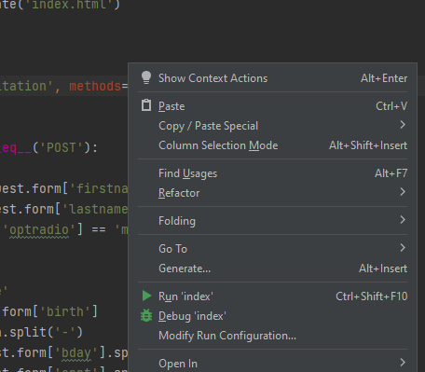

* Trường hợp đã làm như trên mà thông báo lỗi thì hãy thử tạo một môi trường ảo bằng cách vào file 🡪 settings 🡪 project: Tester 🡪 Python Interpreter 🡪 Add Interpreter 🡪 add local interpreter… 🡪 OK. Sau đó chạy lại thử file index.py.

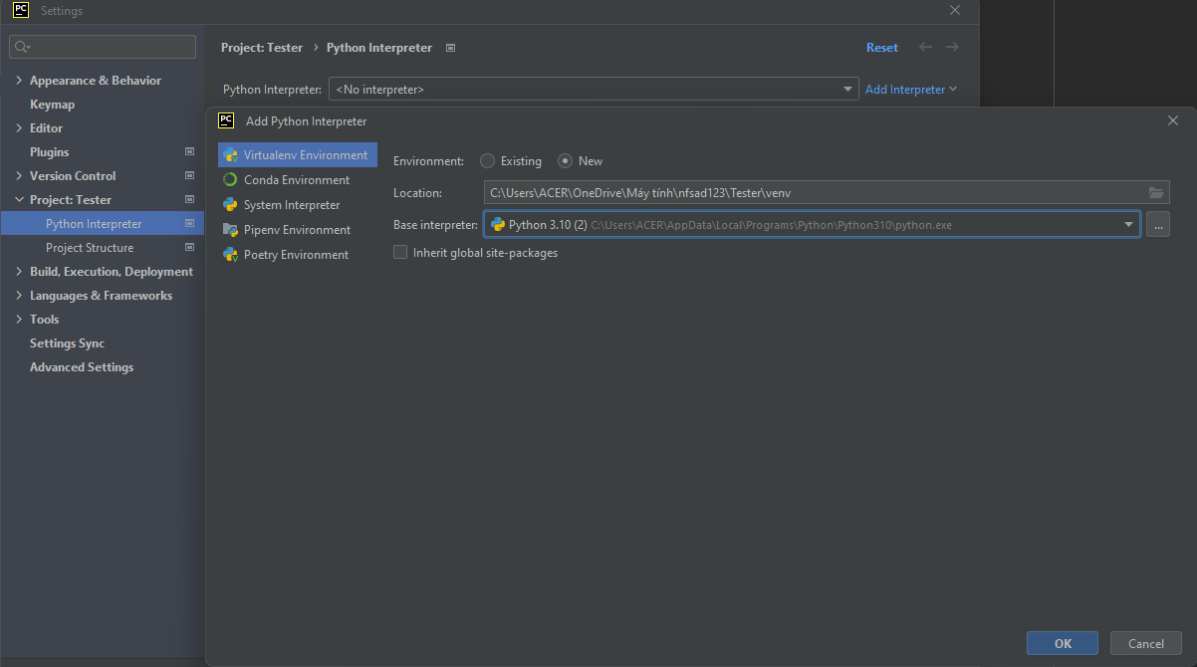

* Để sử dụng được chắc chức năng của web thì bạn cần tạo tải mysql và mysql workbench để quản lí và sử dụng.

Download ở đây: [MySQL :: Download MySQL Installer](https://dev.mysql.com/downloads/installer/)

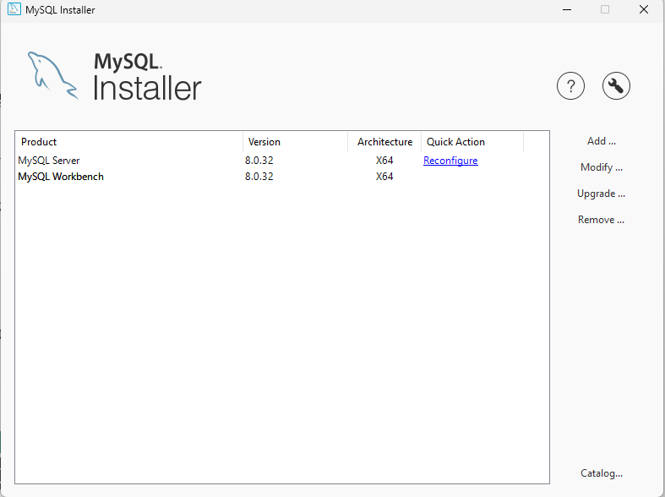

Sau khi tải về thì cài đặt MySQL Server và MySQL Workbench.

*Lưu ý khi cài MySQL Server

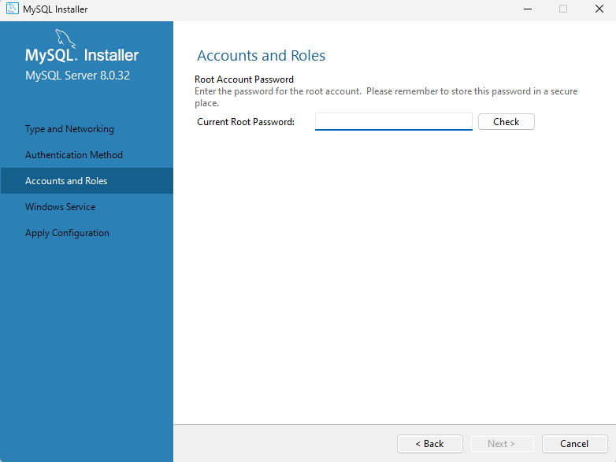

Sau khi đặt mật khẩu và kiểm tra mật khẩu, cần lưu lại mật khẩu để sử dụng sau này.

Tài khoản mặc định là: Root

* Sau khi cài xong MySQL Server và MySQL Workbench, tiến hành kiểm tra bằng cách mở MySQL Workbench

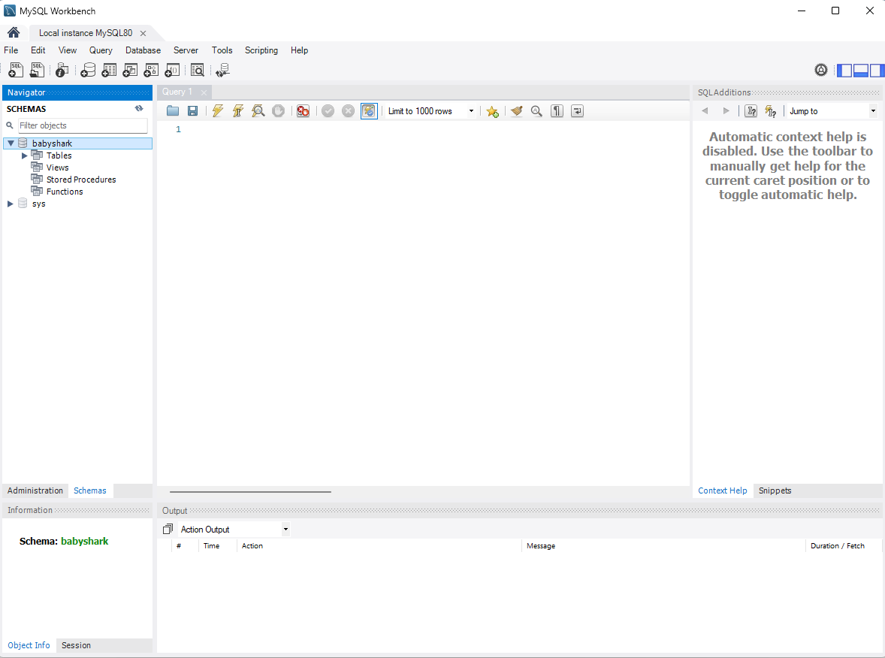

Nếu đăng nhập vào được trang như thế này là thành công (Lưu ý: lúc mới tạo sẽ không có database, vì thế hãy tạo 1 database)

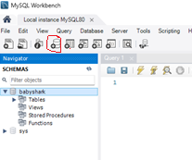

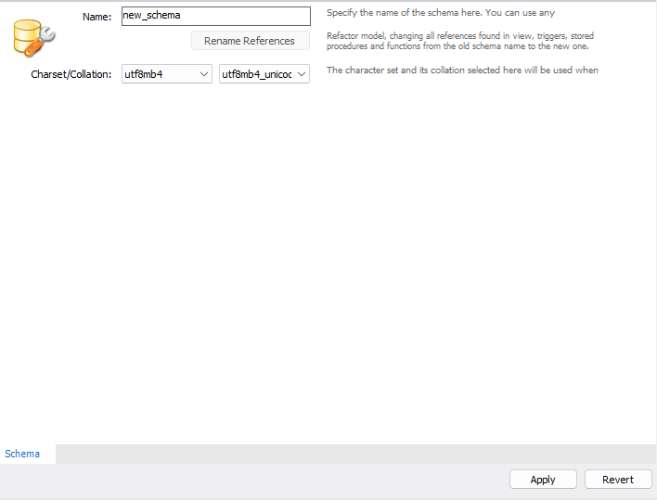

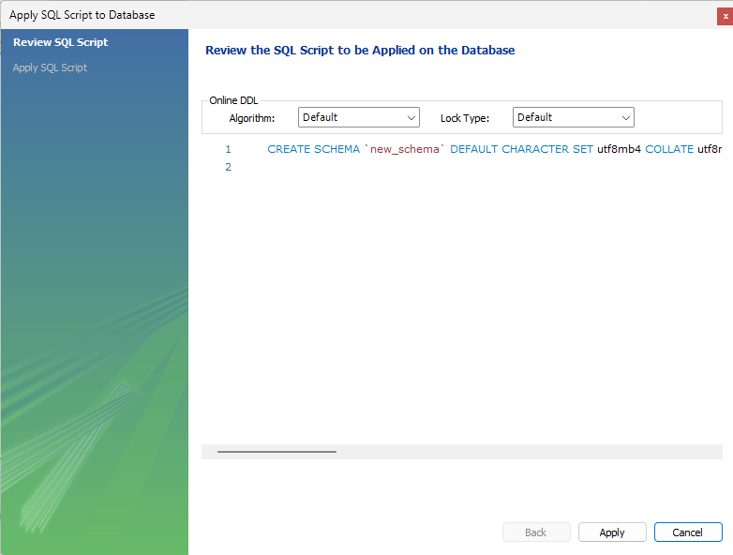

* Tiếp theo mở file “_init_.py” trong pycharm

Tìm đoạn code hàng 12



“Babyshark” là tên database bạn vừa tạo ở trên, “Admin123@”là nơi nhập mật khẩu cửa MySQL Server của bạn đã đặt lúc cài Server, vì thế hãy sửa lại các chỗ trên tránh trường hợp bước tiếp theo không thể chạy.

* Sau khi chỉnh sửa file “_init_.py” theo yêu cầu thì mở file models.py và làm theo hướng dẫn cài đặt ghi rõ trong file.
* Sau khi tạo xong database, mở MySQL Workbench để kiểm tra sẽ có database như thế này.

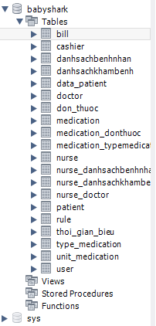

Vậy là xong quá trình cài đặt và chuẩn bị, nếu không có lỗi nào trên các bước trên thì bạn có thể chạy và kiểm tra các chức năng

# Các chức năng của website và công dụng

Code có thể tìm thấy trong file index.py

## Chức năng đăng nhập và đăng kí

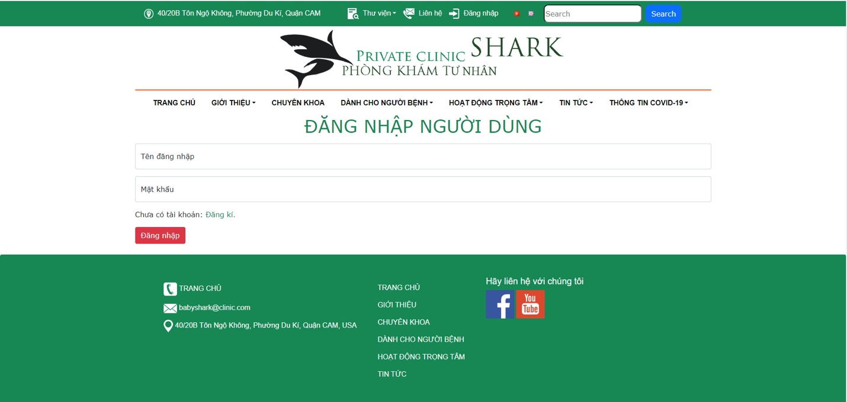

Hình 1.1 Chức năng đăng nhập

- Trên trang web phòng khám đa chức năng , chức năng đăng nhập đùng để xác nhận người dùng có thể sử dụng các dịch vụ trên website dễ dàng hơn . Thông tin gồm tên đăng nhập và mặt khẩu .

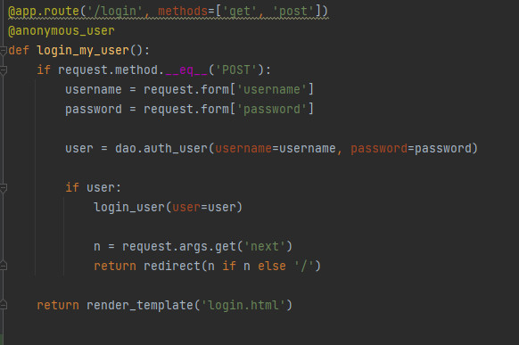

Hình 1.2.1 Code đăng nhập

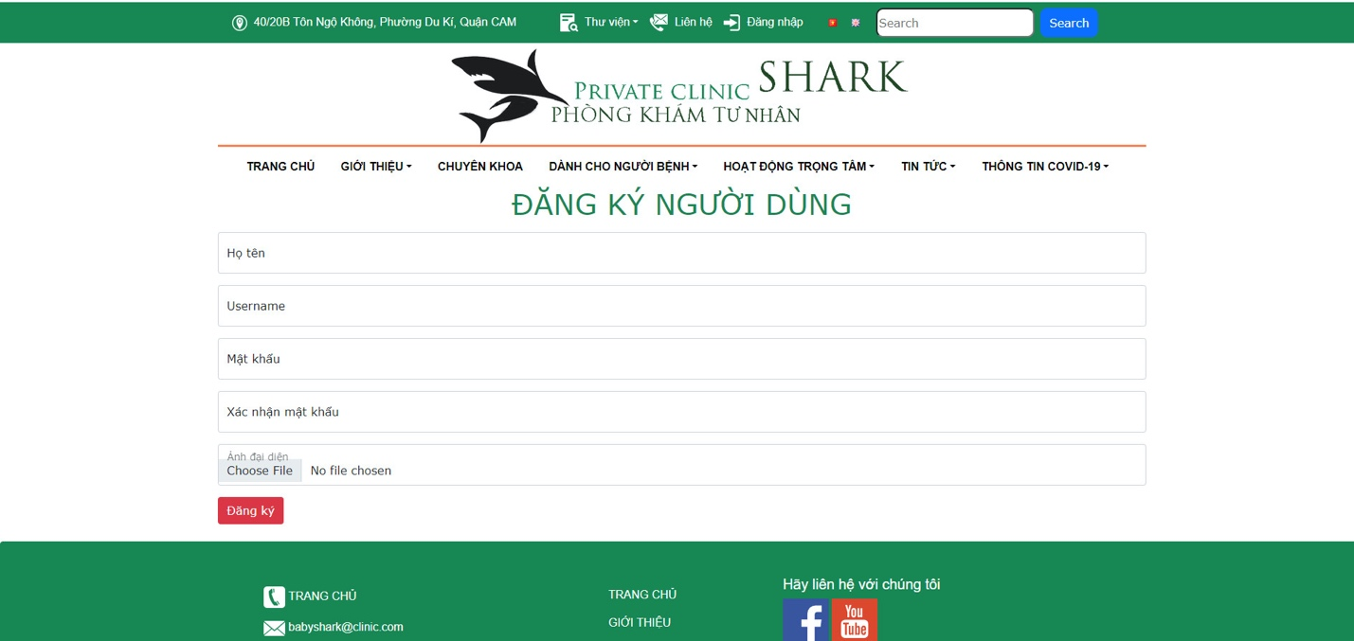

Hình 1.2.2 Chức năng đăng kí

- Ngoài chức năng đăng kí cho phép người dùng tạo tài khoản mới trên trang web phòng khám đa chức năng . Người dùng sẽ cung cấp các thông tin cá nhân của mình bao gồm thông tin họ và tên , tên đăng nhập , mật khẩu và 1 file hình ảnh lấy từ máy người dùng làm ảnh đại diện .

- Yêu cầu của đăng kí :

+ Tên đăng nhập (user name ) sẽ có lỗi hiển thị nếu có người dùng khác đã sử dụng cái tên đăng nhập đó (Lỗi xuất hiện sau khi bấm nút đăng kí)



+ Độ dài mật khẩu tối thiểu 8 kí tự , cần ít nhất 1 kí tự in hoa , 1 chữ số và 1 kí tự đặc biệt

+ File ảnh đại diện là bắt buộc không được bỏ qua và sinh ra lỗi

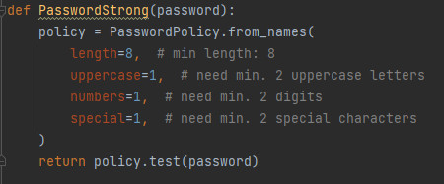

Hình 1.2.3. Độ mạnh password

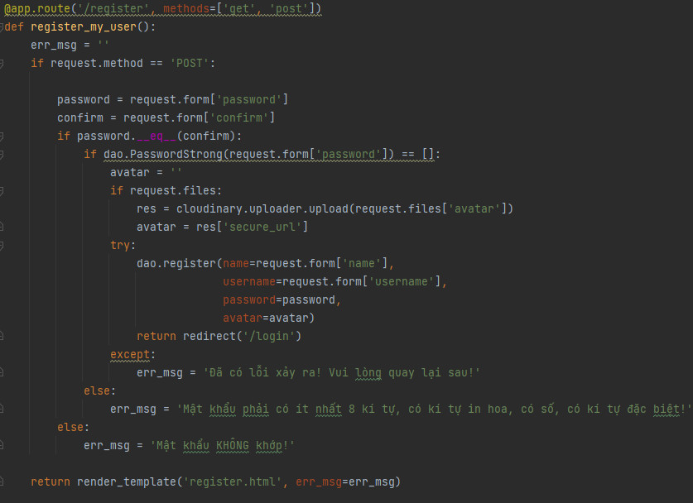

Hình 1.2.4 Code đăng kí

## 3.1.2 Công dụng

- Việc có chức năng đăng nhập và đăng kí sẽ giúp phòng khám giúp phòng khám đa chức năng có được nhiều thông tin về người dùng và quản lý thông tin của họ .

## 3.2.1 Đặt lịch khám

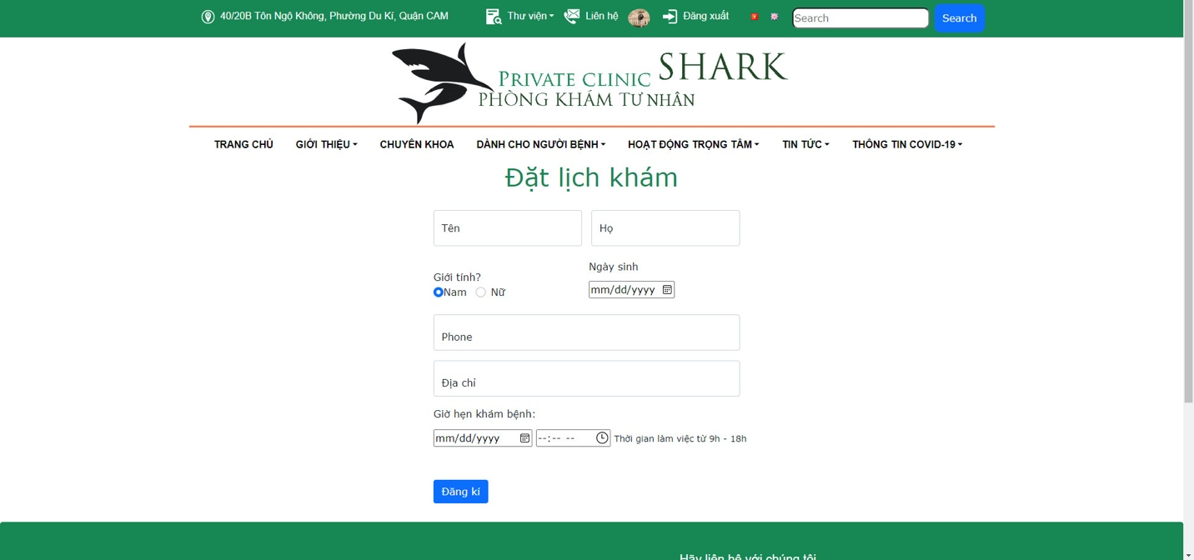

Hình 2.1.1 Đặt lịch khám

* Đặt lịch khám là một chức năng trên trang web phòng khám đa chức năng, cho phép bệnh nhân đặt lịch hẹn trực tuyến một cách nhanh chóng và tiện lợi.

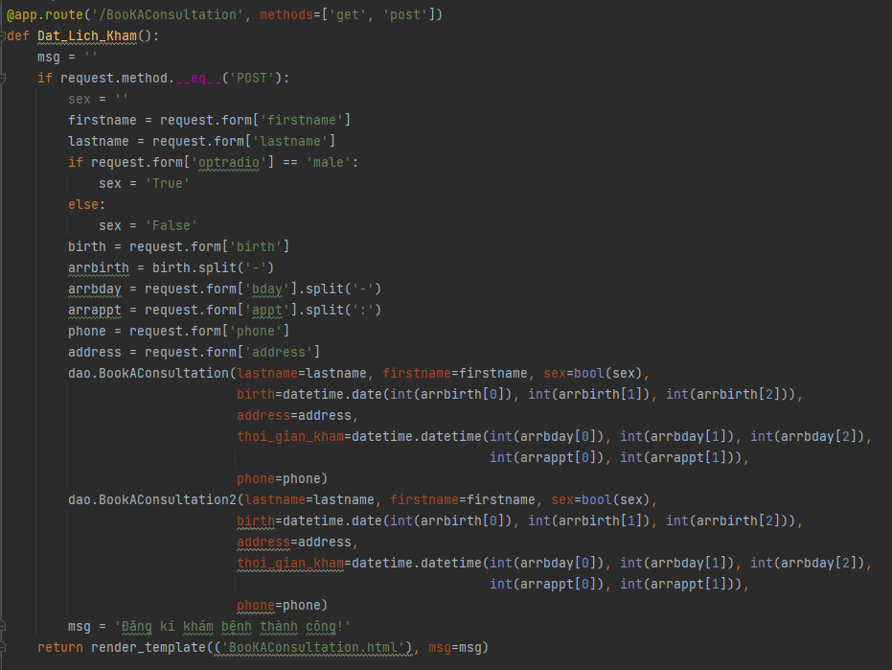

Hình 2.1.2 Code đặt lịch khám

## 3.2.2 Công dụng

* Giúp mọi người có thể đặt lệnh khám bệnh bằng hình thức trực tuyến, không cần tốn quá nhiều thời gian. Việc chọn lọc để đồng ý khám sẽ do y tá phụ trách thực hiện.

3.3.1 Web quản trị

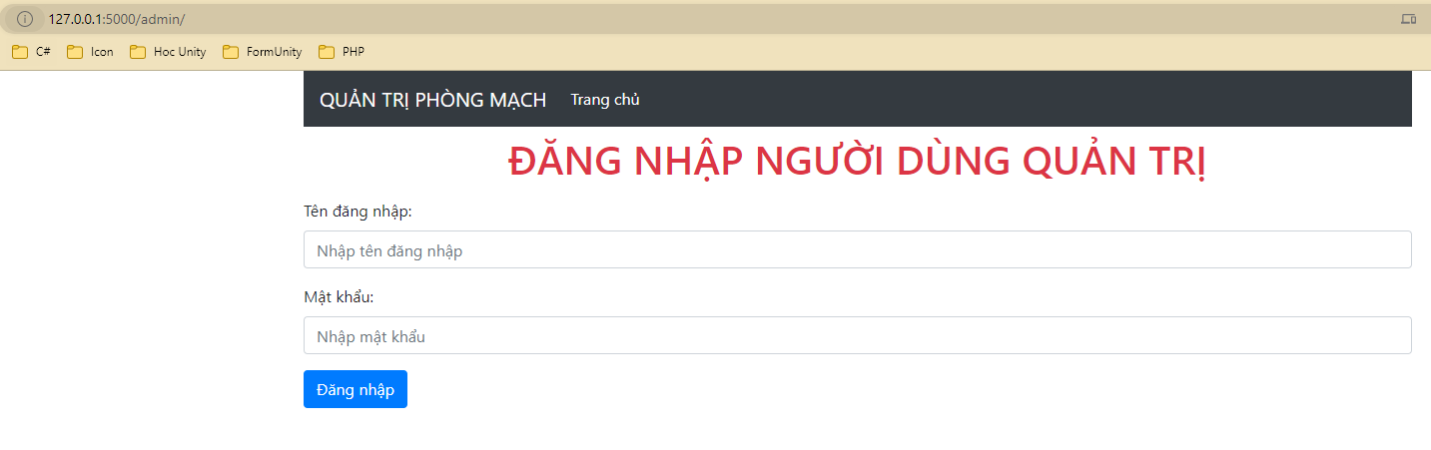

* Thêm từ khóa ‘admin’ vào cuối đường dẫn trang web để vào web quản trị
* Để đăng nhập bằng tài khoản người quản trị bạn cần tạo một tài khoản user trên trang đăng nhập trước, sao đó vào bảng User trong database để thiết lập người dùng đó thành quyền admin

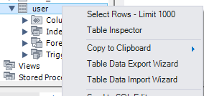

Chọn Select Rows



Thay đổi user_role mà bạn muốn thành admin như hình.

Vậy là bạn có thể đăng nhập bằng quyền admin.

* Admin có quyền thêm, sửa, xóa mọi dữ liệu trong database.

# Kết luận

* Đây là nơi bạn có thể đặt lịch khám bệnh.

## Hạn chế đề tài

* Có nhiều chức năng nhưng chưa được thực hiện, hiện tại chỉ có thể sử dụng các chức năng đã nêu ở trên.